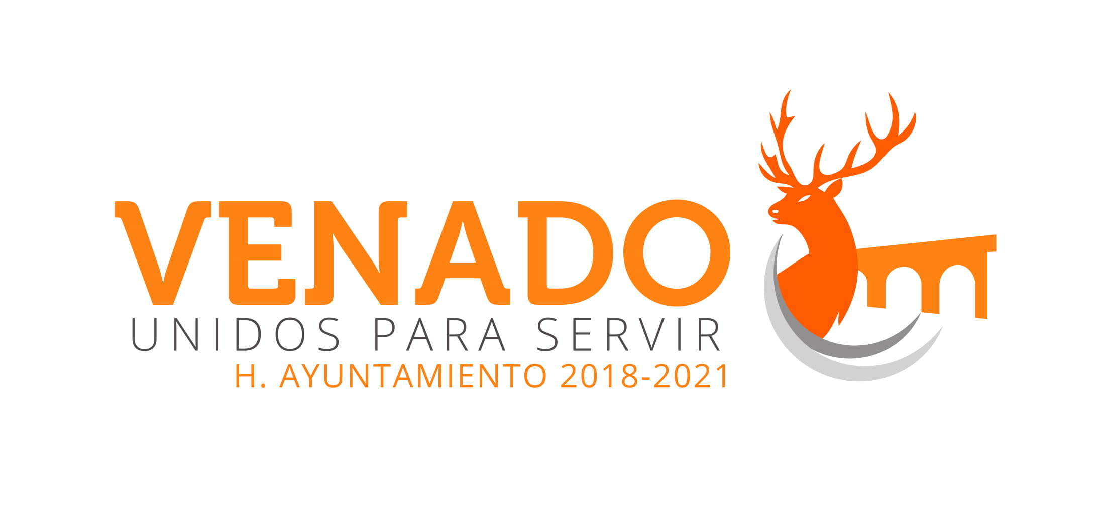

NO SE GENERO INFORMACION ESTADISTICAS GENERAL DE LAS PERSONAS BENEFICIADAS DEL PROGRAMA
DESARROLLO SOCIAL.

